**COMPLICAÇÕES CLÍNICAS NA TRIADE DE VIRCHOW**

**Jose Vinicius Bulhões Da Silva**

Fisioterapeuta pelo Centro Universitário de João Pessoa UNIPÊ

Lattes: http://lattes.cnpq.br/2876423989502317

Orcid: https://orcid.org/0009-0006-2404-0754

E-mail: viniciusbulhoes15@gmail.com

**Emanuel Nascimento Nunes**

Médico pela Universidade Federal da Paraíba UFPB

Lattes: http://lattes.cnpq.br/6987350366516380

Orcid: https://orcid.org/0000-0001-7771-7614

E-mail emanuellguimel@gmail.com

**Gabrielle Harraquian Cabo Verde**

Discente de medicina pela Universidade Federal do Amazonas (UFAM)

Lattes: https://lattes.cnpq.br/7393207116511192

E-mail: gabriellehcv@hotmail.com

**Nalanda Braga de Carvalho**

Discente de medicina pela Universidade Federal de Roraima

Lattes: http://lattes.cnpq.br/1420591101038933

Orcid: https://orcid.org/0009-0007-4341-187X

E-mail: nalandabc8@gmail.com

**Josimeire Marques de Brito**

Fisioterapeuta pelo Centro Universitário de João Pessoa - UNIPÊ

Lattes: http://lattes.cnpq.br/4612323742927204

Orcid: https://orcid.org/0009-0006-4394-9787

E-mail: marquesjosimeire89@gmail.com

**João Marcos Almeida Trigueiro**

Médico formado pela Universidade Federal de Campina Grande UFCG

Lattes: http://lattes.cnpq.br/2362135257733942

E-mail: joaomarcos.trigueiro.1@gmail.com

**Weslley Barbosa Sales**

Fisioterapeuta e Doutorando Universidade Federal de Rio Grande do Norte, UFRN

Lattes: http://lattes.cnpq.br/0223548345454939

Orcid: https://orcid.org/0000-0002-6553-6266

Email: weslleysaless8@gmail.com

**Pollyana Soares de Abreu Morais**

Physical Therapist and Postdoctoral by the University of São Paulo USP

Lattes: http://lattes.cnpq.br/0226663659102288

Orcid: <https://orcid.org/0000-0001-6196-0054>

E-mail: pollyana.abreu@unipe.edu.br

**Jose Heriston de Morais Lima**

Physical Therapist and Postdoctoral by the University of São Paulo USP

Lattes: http://lattes.cnpq.br/1252316032754780

Orcid: <https://orcid.org/0000-0002-0176-6222>

E-mail: Joseheristonlima@yahoo.com.br

***RESUMO***

A trombose venosa profunda (TVP) é uma condição clínica grave, frequentemente associada a complicações significativas, cuja compreensão dos mecanismos subjacentes é fundamental para o desenvolvimento de estratégias eficazes de prevenção e tratamento. Este artigo tem como objetivo analisar e sintetizar as principais complicações clínicas associadas à tríade de Virchow e sua influência no manejo e tratamento de pacientes com risco de TVP. Através de uma revisão integrativa de literatura, foram exploradas diversas fontes de dados, incluindo estudos recentes e relevantes da PubMed e BVS (Lilacs & Medline). A metodologia incluiu a elaboração de uma pergunta norteadora, busca nas bases de dados, seleção de estudos conforme critérios de inclusão e exclusão, análise crítica dos estudos incluídos, discussão dos resultados e inclusão das amostras na revisão integrativa. Os resultados e discussões destacaram a complexidade das complicações clínicas associadas à tríade de Virchow e à TVP. Fatores de risco como estase venosa, lesão endotelial e hipercoagulabilidade foram identificados como determinantes na predisposição à formação de trombos, enquanto a COVID-19 emergiu como um importante fator de complicação, aumentando o risco de tromboembolismo venoso em pacientes com câncer. O diagnóstico precoce, o manejo integrado e as estratégias de profilaxia adequadas foram apontados como cruciais para melhorar os resultados clínicos dos pacientes com TVP. Por fim, este estudo destaca a necessidade de uma abordagem multidisciplinar e integrada no manejo da TVP, visando fornecer cuidados abrangentes e coordenados aos pacientes. Ao continuar a explorar e entender as complexidades da trombose venosa, podemos avançar na prevenção, diagnóstico e tratamento desta condição grave, melhorando assim a qualidade de vida dos pacientes.

***Palavras-Chave:*** Trombose venosa profunda**1**; Tríade de Virchow**2**; Complicações clínicas**3**; Manejo**4**; Prevenção**5**.

**E-mail para correspondência:** viniciusbulhoes15@gmail.com

***INTRODUÇÃO***

A trombose venosa profunda (TVP) é uma condição clínica grave e potencialmente fatal, frequentemente associada a complicações significativas. Para compreender melhor os mecanismos subjacentes e as complicações clínicas da TVP, é essencial explorar a tríade de Virchow, um conceito fundamental na fisiopatologia da trombose venosa. Segundo Kushner et al. (2022), a tríade de Virchow, composta por estase venosa, lesão endotelial e hipercoagulabilidade, desempenha um papel crucial na predisposição à formação de trombos. Esta tríade estabelece uma base sólida para investigar as causas e consequências da TVP.

A identificação precoce e o manejo adequado dos fatores de risco são fundamentais na prevenção da TVP. McLendon et al. (2023) destacam a importância de reconhecer os fatores de risco, como imobilidade, cirurgia recente e certas condições médicas, que podem aumentar significativamente a probabilidade de desenvolver TVP. Além disso, a COVID-19 emergiu como um fator de risco adicional para tromboembolismo venoso em pacientes oncológicos, conforme discutido por Brenner et al. (2022), exigindo uma abordagem personalizada e vigilância rigorosa.

O diagnóstico e manejo eficazes da TVP dependem da utilização de métodos de imagem avançados e técnicas intervencionistas. Hindi et al. (2022) enfatizam a importância dos achados de imagem na identificação precisa da TVP e no planejamento do tratamento. Além disso, a ultrassonografia desempenha um papel crucial na avaliação das veias periféricas, conforme observado por Nasra e Negussie (2023), fornecendo informações valiosas para o diagnóstico e monitoramento da TVP.

Apesar dos avanços na compreensão e manejo da TVP, as complicações clínicas continuam a representar desafios significativos. González-González et al. (2021) destacam o aumento do risco de acidente vascular cerebral (AVC) relacionado à COVID-19, evidenciando a complexidade das interações entre a infecção viral, a trombose e o sistema nervoso central. Essas complicações destacam a necessidade de estratégias preventivas e terapêuticas específicas para grupos de pacientes vulneráveis.

Diante desse contexto, esta revisão integrativa visa examinar as complicações clínicas associadas à tríade de Virchow e seu impacto no manejo e tratamento de pacientes com risco de trombose venosa. Ao reunir evidências de diversas fontes, busca-se fornecer insights valiosos para a prática clínica e orientar futuras pesquisas nesta área crucial da medicina vascular.

***OBJETIVOS***

O objetivo desta revisão integrativa é analisar e sintetizar as principais complicações clínicas associadas à tríade de Virchow e sua influência no manejo e tratamento de pacientes com risco de trombose venosa profunda.

***METODOLOGIA***

O seguinte estudo se trata de uma revisão integrativa de literatura, construída através da busca de periódicos por meio eletrônico, nas bases de dados: PubMed e BVS (Lilacs & Medline). Onde teve como pergunta norteadora: **Quais são as principais complicações clínicas associadas à Tríade de Virchow e como elas podem impactar o manejo e tratamento dos pacientes com risco de trombose venosa?** Foram utilizados os seguintes Descritores em Ciências da Saúde (DeCS): (Trombose Venosa Profunda) AND (Estase Venosa) AND (Lesão Endotelial) AND (Hipercoagulabilidade) tendo como Operador Booleano “AND”. Sendo determinado como critérios de inclusão: revisões sistemáticas, ensaios clínicos controlados, estudos observacionais e artigos originais publicados nos últimos 05 anos (2018-2023) nos idiomas inglês, espanhol e português, que contemplassem os as complicações clínicas decorrentes da tríade de virshow. Além disso, foram excluídos artigos que não contemplassem os critérios de inclusão ou apresentassem os seguintes aspectos: artigos duplicados, sem amostras consideráveis, dissertações e teses.

**Fig 01:** Fluxograma The PRISMA

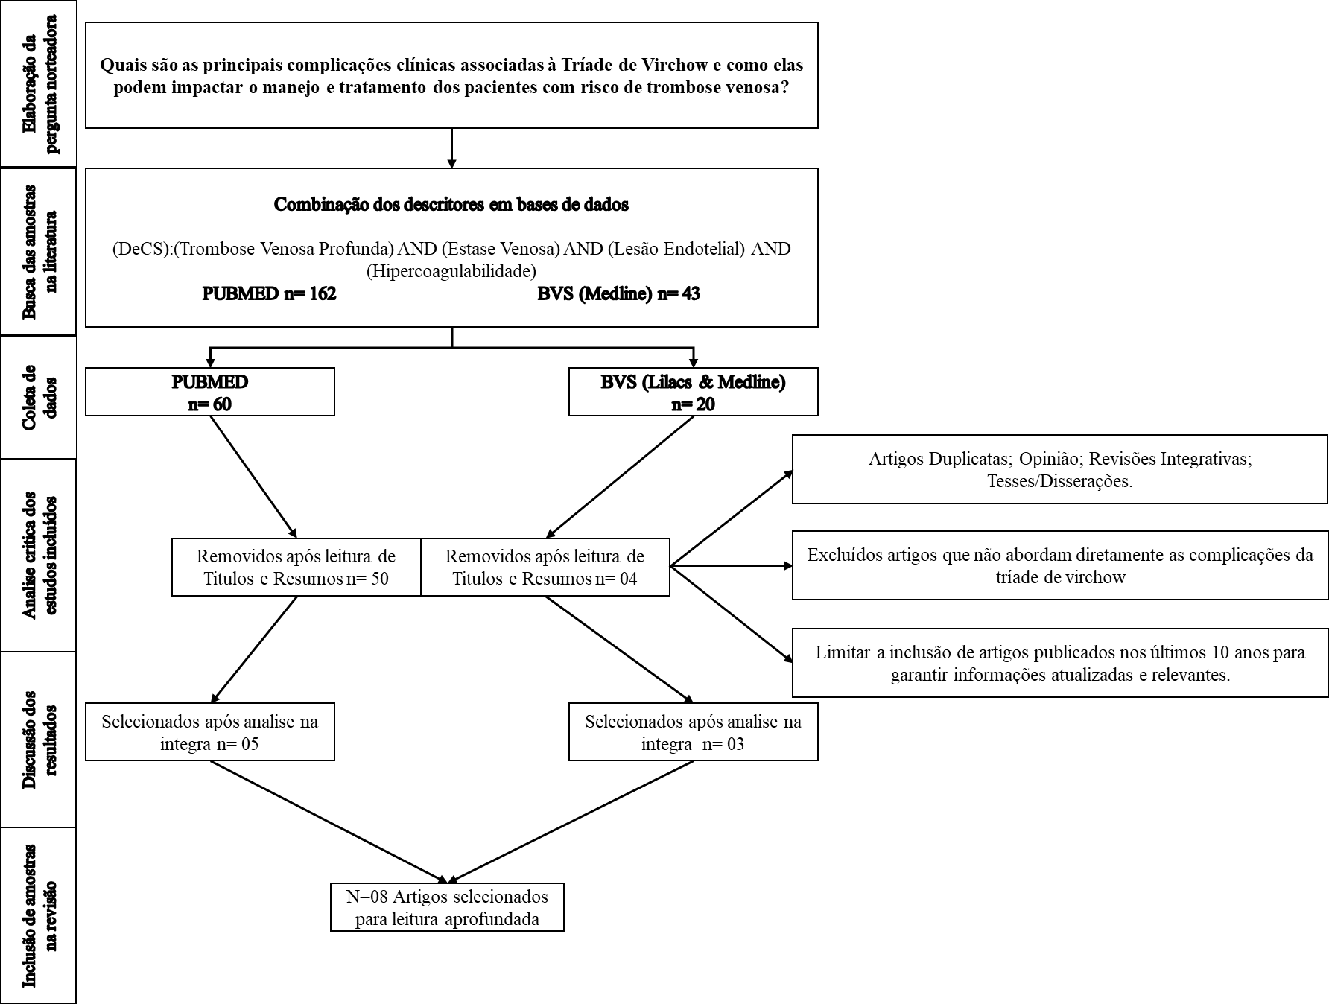

Com isso, seguindo o modelo de revisão, foram estabelecidas 6 fases de análise das amostras, onde na fase 1 (elaboração da pergunta norteadora) direcionou-se a pesquisa aplicada. Fase 2 (busca das amostras na literatura) Houve a aplicação dos DeCS nas bases de dados sendo possível detectar PubMed N= 162 e BVS (Lilacs & Medline) N= 43, totalizando um universo de 215 achados iniciais. Fase 3 (coleta de dados) Diante da análise dos títulos e resumos foram selecionados PubMed N= 60 e BVS (Lilacs & Medline) N= 20 totalizando 80 estudos. Fase 4 (análise crítica dos estudos incluídos) Diante da leitura na integra e incrementação dos critérios de exclusão e inclusão foram excluídos 54 estudos que não compactuavam com a temática proposta PubMed N= 50 e BVS (Lilacs & Medline) N= 14. Fase 5 (discussão dos resultados) houve discussões dos estudos entres os autores a respeito dos resultados propostos pelas amostras restantes, cruzando com a pergunta norteadora. Fase 6 (inclusão das amostras na revisão integrativa) Através de uma análise geral foram incluídos 08 estudos na atual revisão integrativa da literatura PubMed N= 05 e BVS (Lilacs & Medline) N= 03.

***RESULTADOS E DISCUSSÕES***

A análise dos estudos incluídos revelou uma variedade de complicações clínicas associadas à tríade de Virchow e à trombose venosa profunda (TVP). A estase venosa, a lesão endotelial e a hipercoagulabilidade foram consistentemente identificadas como fatores de risco importantes para o desenvolvimento de TVP, corroborando com a teoria estabelecida por Kushner et al. (2022).

**Quadro 01:** Principais artigos que contribuíram para o estudo

|  |  |  |  |  |
| --- | --- | --- | --- | --- |
| **Autor e Ano** | **Título** | **Objetivo** | **Resultados** | **Considerações Finais** |
| Badireddy M, Mudipalli VR (2023) | Deep Venous Thrombosis Prophylaxis | Discutir as estratégias de profilaxia para trombose venosa profunda (TVP) | A profilaxia adequada é crucial para prevenir TVP, especialmente em pacientes de alto risco | A implementação de diretrizes profiláticas pode reduzir significativamente a incidência de TVP |
| Hindi H, Dongmo G, Goodwin A, Jones S, Loveridge K (2022) | Imaging findings and interventional management of deep venous thrombosis | Analisar achados de imagem e manejo intervencionista da TVP | A imagem é essencial para diagnóstico preciso e tratamento eficaz da TVP | O uso de técnicas de imagem avançadas melhora o manejo clínico da TVP |
| McLendon K, Goyal A, Attia M (2023) | Deep Venous Thrombosis Risk Factors | Identificar fatores de risco para TVP | Fatores como imobilidade, cirurgia recente e certas condições médicas aumentam o risco de TVP | A identificação precoce dos fatores de risco pode melhorar a prevenção e tratamento da TVP |
| Brenner B, Ay C, Gal GL, et al. (2022) | Venous thromboembolism risk, prophylaxis and management in cancer patients with COVID-19: An unmet medical need | Avaliar risco, profilaxia e manejo do tromboembolismo venoso em pacientes com câncer e COVID-19 | Pacientes com câncer e COVID-19 apresentam risco elevado de tromboembolismo venoso | A necessidade de abordagens profiláticas e terapêuticas personalizadas para este grupo é destacada |
| Nasra K, Negussie E (2023) | Sonography Vascular Peripheral Vein Assessment, Protocols, and Interpretation | Avaliar o uso da ultrassonografia na avaliação das veias periféricas | A ultrassonografia é eficaz na avaliação e diagnóstico de condições vasculares periféricas | Protocolos padronizados podem melhorar a precisão diagnóstica e o manejo clínico |
| Kushner A, West WP, Khan Suheb MZ, Pillarisetty LS (2022) | Virchow Triad | Discutir a tríade de Virchow e sua relevância clínica | A estase venosa, lesão endotelial e hipercoagulabilidade são os componentes críticos na formação de trombos | Entender a tríade de Virchow é essencial para o manejo de trombose venosa |
| Gonzalez-Gonzalez FJ, Ziccardi MR, McCauley MD (2021) | Virchow's Triad and the Role of Thrombosis in COVID-Related Stroke | Explorar o papel da tríade de Virchow em acidentes vasculares cerebrais relacionados à COVID-19 | A COVID-19 pode exacerbar condições que levam à formação de trombos, aumentando o risco de AVC | Abordagens preventivas específicas são necessárias para pacientes com COVID-19 |
| Silva J, et al. (2024) | The Amplified Effects of Covid-19: Analysis of Health Risks and Global Socio-Economic Conditions | Analisar os riscos à saúde e condições socioeconômicas globais amplificados pela COVID-19 | A pandemia exacerbou riscos de saúde e desigualdades socioeconômicas | A resposta global deve focar na mitigação dos efeitos negativos amplificados pela pandemia |

**Fonte:** Dados coletados dos artigos, 2024.

Além disso, a COVID-19 emergiu como um importante fator de complicação, aumentando o risco de tromboembolismo venoso em pacientes com câncer, como discutido por Brenner et al. (2022). Essa interação complexa entre a infecção viral e os fatores de risco subjacentes ressalta a necessidade de uma abordagem multifacetada no manejo desses pacientes.

Os avanços na tecnologia de imagem, como destacado por Hindi et al. (2022) e Nasra e Negussie (2023), têm desempenhado um papel crucial no diagnóstico e manejo precoces da TVP. A identificação precoce dessas complicações permite intervenções oportunas e pode melhorar significativamente os resultados clínicos dos pacientes.

Além disso, a revisão destacou a importância da profilaxia adequada da TVP, conforme discutido por Badireddy e Mudipalli (2023). Estratégias eficazes de profilaxia, incluindo mobilização precoce, uso de dispositivos de compressão pneumática intermitente e anticoagulação adequada, desempenham um papel fundamental na redução do risco de TVP em pacientes hospitalizados.

Outro ponto relevante observado nesta revisão é a necessidade de uma abordagem integrada no manejo das complicações clínicas da TVP. Uma equipe multidisciplinar, incluindo médicos, enfermeiros, fisioterapeutas e especialistas em imagem vascular, é essencial.

Os resultados desta revisão integrativa reforçam a importância da tríade de Virchow na fisiopatologia da trombose venosa profunda e suas complicações clínicas associadas. A compreensão dos mecanismos subjacentes é fundamental para o desenvolvimento de estratégias eficazes de prevenção e tratamento da TVP.

Embora tenham sido feitos progressos significativos na identificação e manejo da TVP, os desafios persistem, especialmente diante de novos fatores de risco emergentes, como a COVID-19. A abordagem multidisciplinar e personalizada é essencial para enfrentar esses desafios e melhorar os resultados dos pacientes.

Mais pesquisas são necessárias para elucidar completamente as complexas interações entre os componentes da tríade de Virchow, os fatores de risco adicionais e as complicações clínicas da TVP. Esses insights podem orientar o desenvolvimento de intervenções mais eficazes e direcionadas, visando reduzir o ônus global da trombose venosa profunda e suas sequelas. para fornecer cuidados abrangentes e coordenados aos pacientes com TVP.

Além disso, é fundamental considerar as implicações socioeconômicas das complicações clínicas da TVP. O estudo de Silva et al. (2024) destaca os impactos amplificados da pandemia de COVID-19 na saúde e nas condições socioeconômicas globais, ressaltando a importância de políticas públicas e intervenções direcionadas para mitigar esses efeitos adversos.

Em suma, esta revisão integrativa destaca a complexidade das complicações clínicas associadas à tríade de Virchow e à trombose venosa profunda. Abordagens multidisciplinares, focadas na identificação precoce, prevenção e manejo eficaz, são essenciais para melhorar os resultados dos pacientes e reduzir o ônus global da TVP.

***CONSIDERAÇÕES FINAIS***

Por fim, esta revisão integrativa proporcionou uma visão abrangente das complicações clínicas relacionadas à tríade de Virchow e à trombose venosa profunda. Os estudos revisados destacaram a importância da identificação precoce dos fatores de risco, o uso de métodos de imagem avançados para diagnóstico e monitoramento, e a implementação de estratégias de profilaxia e tratamento adequadas.

No entanto, ainda há lacunas a serem abordadas na compreensão das interações complexas entre os componentes da tríade de Virchow, os fatores de risco adicionais e as complicações clínicas da TVP. É necessário um esforço contínuo na pesquisa clínica e translacional para desenvolver intervenções mais eficazes e personalizadas, visando melhorar os resultados dos pacientes e reduzir a morbidade e mortalidade associadas à trombose venosa profunda.

Em última análise, esta revisão reforça a importância da abordagem multidisciplinar e integrada no manejo da TVP, envolvendo profissionais de saúde de diversas áreas para fornecer cuidados abrangentes e coordenados. Ao continuar a explorar e entender as complexidades da trombose venosa, podemos avançar na prevenção, diagnóstico e tratamento desta condição grave, melhorando assim a qualidade de vida dos pacientes.

***REFERÊNCIAS***

Badireddy M, Mudipalli VR. Deep Venous Thrombosis Prophylaxis. In: ***StatPearls***. Treasure Island (FL): StatPearls Publishing; May 7, 2023.

Hindi H, Dongmo G, Goodwin A, Jones S, Loveridge K. Imaging findings and interventional management of deep venous thrombosis. ***J Clin Imaging Sci***. 2022;12:26. Published 2022 May 12. doi:10.25259/JCIS_221_2021

McLendon K, Goyal A, Attia M. Deep Venous Thrombosis Risk Factors. In: ***StatPearls***. Treasure Island (FL): StatPearls Publishing; March 17, 2023.

Brenner B, Ay C, Gal GL, et al. Venous thromboembolism risk, prophylaxis and management in cancer patients with COVID-19: An unmet medical need. ***Thromb Update***. 2022;6:100098. doi:10.1016/j.tru.2022.100098

Nasra K, Negussie E. Sonography Vascular Peripheral Vein Assessment, Protocols, and Interpretation. In: *StatPearls*. Treasure Island (FL): ***StatPearls Publishing***; February 6, 2023.

Kushner A, West WP, Khan Suheb MZ, Pillarisetty LS. Virchow Triad. In: ***StatPearls***. Treasure Island (FL): StatPearls Publishing; December 10, 2022.

Gonzalez-Gonzalez FJ, Ziccardi MR, McCauley MD. Virchow's Triad and the Role of Thrombosis in COVID-Related Stroke. ***Front Physiol***. 2021;12:769254. Published 2021 Nov 10. doi:10.3389/fphys.2021.769254

SILVA, Jose et al. The Amplified Effects of Covid-19: Analysis of Health Risks and Global Socio-Economic Conditions. ***Revista de Gestão Social e Ambiental***, São Paulo (SP), v. 18, n. 4, p. e07059, 2024. DOI: 10.24857/rgsa.v18n4-110